
МІНІСТЕРСТВО З ВІДНОВЛЕННЯ,
ІНФРАСТРУКТУРИ ТА ТРАНСПОРТУ УКРАЇНИ Мінрозвитку
пр-т Берестейський, 14, м. Київ, 00015, тел.: (044) 351-40-01, (044) 351-40-96, (044) 351-48-20, E-mail: post@mindev.gov.ua, сайт: mindev.gov.ua, код згідно з ЄДРПОУ 37472062 від ___________ 20__ р. № _______ На № __________ від ___________ 20__ р.
Обласним (військовим) державним адміністраціям
(за списком)
Шановні колеги!
Міністерство з відновлення, інфраструктури та транспорту України спільно з ЮНІСЕФ та іншими партнерами проводить інформаційну кампанію, спрямованої на підвищення обізнаності населення щодо безпечного поводження з водою, необхідності завчасного створення запасів води та дій у разі можливих перебоїв із водопостачанням.
У межах кампанії підготовлено такі інформаційні матеріали:
- відеоролики про безпечне використання води та створення запасів води — матеріали, що містять рекомендації щодо споживання води з безпечних джерел, а також завчасного створення необхідних запасів води на випадок перебоїв із водопостачанням;
- інформаційні дописи про споживання чистої та безпечної води, та підготовку до можливих перебоїв із водопостачанням;
- освітні уроки для закладів освіти щодо безпечного та відповідального використання водних ресурсів (адаптовані для різних вікових груп);
З метою належного інформування населення просимо забезпечити поширення зазначених матеріалів, зокрема:
  - надіслати матеріали до закладів загальної середньої, професійної (професійно-технічної), фахової передвищої та позашкільної освіти для використання під час уроків, класних годин та освітніх бесід з учнями;
  - поширити матеріали серед молодіжних центрів, закладів культури, бібліотек, центрів надання адміністративних послуг та інших громадських просторів;
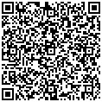
ДОКУМЕНТ СЕД Міністерство з відновлення,
інфраструктури та транспорту України
Підписувач Деркач Сергій Анатолійович
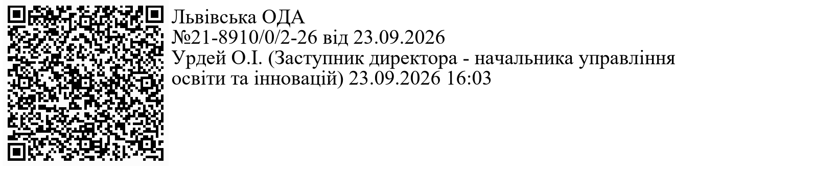
Сертифікат 6FA97849F1B2570D040000006FE3020016C80900 Н9В%D_gK5b+HdО
Дійсний з 25.11.2025 16:31:00 по 25.11.2026 16:31:00
16054/02/14-26 від 21.09.2026
  - рекомендувати використання матеріалів під час освітніх бесід із батьками, батьківських зборів та інформаційних заходів для громад;
  - розмістити відеоролики та інформаційні дописи на офіційних вебсайтах і в офіційних акаунтах соціальних мереж обласних (Київської міської) військових адміністрацій, органів місцевого самоврядування та підпорядкованих установ.
До листа додаються посилання на тексти дописів для комунікаційних каналів та відповідний візуальний матеріал.
Освітні уроки для закладів освіти щодо безпечного та відповідального використання водних ресурсів: https://ed-era.com/unicef-mission-water/ Супровідні дописи та зображення для публікації:
- відеороликів про безпечне використання води та створення запасів води: https://cutt.ly/gyxGpIni
- уроків для закладів освіти щодо безпечного та відповідального використання водних ресурсів: https://cutt.ly/dyxGsi3v
Про результати поширення інформаційних матеріалів просимо прозвітувати, заповнивши форму за посиланням: https://forms.gle/tTmQrkVwihJvXiXw6 до 20 жовтня 2026 року.
У разі виникнення додаткових питань можна звертатися до контактної особи Представницвта ЮНІСЕФ в Україні Оксани Пейчевої, фахівчині з соціальних та поведінкових змін, тел: +380504484439, e-mail: opeicheva@unicef.org .
Перший заступник Міністра Сергій ДЕРКАЧ
ДОКУМЕНТ СЕД Міністерство з відновлення,
інфраструктури та транспорту України
Підписувач Деркач Сергій Анатолійович
Сертифікат 6FA97849F1B2570D040000006FE3020016C80900 Н9В%D_gK5b+HdО
Дійсний з 25.11.2025 16:31:00 по 25.11.2026 16:31:00
16054/02/14-26 від 21.09.2026

